第6届周培源全国大学生力学竞赛（样题）
时间 3 小时，满分 120分
一、奇怪的独木桥（25分）
一位游客在某处发现有座独木桥，上面写着：禁止独自一人过桥。他发现当地居民的确都是成双结队并且好像以某种相互配合的方式过桥。他觉得很奇怪，为什么 2 个人可以过桥
而 1 个人却不能。等周围没有其它人时他想独自试试，结果没走到半程，就把独木桥压断了而掉入水中。
根据事后他的调查，小河宽 4 米，独木桥长 6米，如图 1所示横跨在小河上（支撑点可以认为是铰链约束）。独木桥采用当地的轻质木材做成，等截面，允许最大弯矩为[M]=600N.m 。为方便假设每人的体重均为 800N，而独木桥的重量不计。请你分析一下：
（1）本问题与力学中的什么内容有关系？
（2）如果一个人想过桥，最多能走多远？
（3）当地居民过桥时两人需要进行配合，你认为两人应如何配合才能安全过桥？
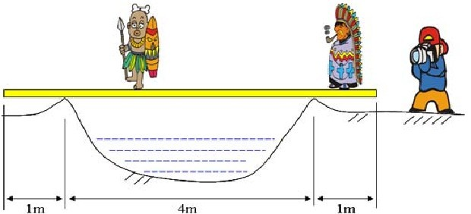
图 1 奇怪的独木桥
二、模特儿与新型舞台（35 分）
有位模特儿在一种新型舞台上练习走台步。该舞台类似长方形桌子，长为 ，宽为 ，有 6 条等长的桌腿（图 2）。每条桌腿都与水平地面有接触开关，如果接触处有压力就会使对应的一盏灯亮起来。该模特儿发现，站到舞台不同的位置会有不同数目的灯亮起来，如图2，她站在舞台右上角附近时，左下角的灯就不亮。
如果把模特儿的重量认为是集中载荷，把舞台认为是刚体且不计质量，则
（1）本问题与力学中的什么内容有关系？
（2）如果模特儿站在舞台的正中央，会有几盏灯亮起来？
（3）模特儿在不同区域时会有不同数目的灯亮起来，请在长方形舞台上确定各区域的
边界并画出示意图，然后在该区域内写上亮灯的数目（提示，亮灯的数目有可能为 6、5、4、3、2、1）。
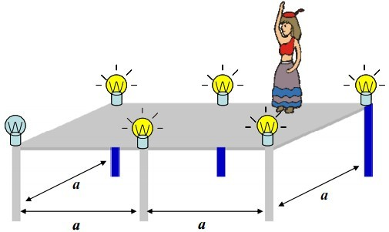
图 2 模特儿的新舞台
三、魔术师的表演（25分）
魔术师要表演一个节目。其中一个道具是边长为a的不透明立方体箱子，质量为M₁ ；另一个道具是长为L的均质刚性板 AB，质量为 M2 ，可绕光滑的 A铰转动；最后一个道具是半径为R的刚性球，质量为 M3 ，放在刚性的水平面上。魔术师首先把刚性板 AB水平放q置在圆球上，板和圆球都可以保持平衡，且圆心O和接触点B的连线与垂线夹角为? 。然后魔术师又把箱子固定在 AB板的中间位置，系统仍可以保持平衡，如图 3 所示。 魔术师用魔棒轻轻向右推了一下圆球，竟然轻易地就把圆球推开了。更令人惊讶的是，当圆球离开 AB板后， AB板及其箱子仍能在水平位置保持平衡。
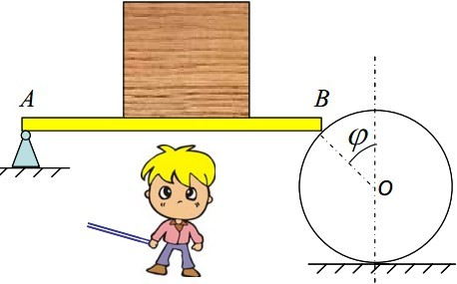
图 3 魔术师的箱子
（1）为什么在 AB板上加很重的箱子不会把圆球挤压出去，而魔术师用很小的力却可以推开圆球？这其中涉及了什么力学内容？
（2）根据上述介绍，你能否求出 AB板与圆球之间的摩擦系数要满足什么关系？
（3） AB板只在 A处受支撑却仍能在水平位置保持平衡。魔术师让观众来检查，证明这时平板有且只有 A点与地面接触，排除了看不见的支撑或悬挂等情况。你认为这可能吗？
请指出其中可能涉及的奥秘，并分析其中可能涉及的参数。
四、出人意料的交线（35 分）
设Oxy 是固定坐标系。系统由三根不计半径的细杆构成，初始时刻CD杆沿 轴；OB杆长为 ，沿 x轴正方向；AB杆长为l，开始时先与 轴平行，绕 x轴负方向转动β 角后，把这三根杆件焊成一个整体，如图 4 所示。
假设在 平面内有一张纸存在，为了能让系统持续地绕 轴以匀角速度 yz z ω转动，需要在纸上挖出某种形状的空隙让 AB杆通过（这里只考虑 AB杆）。
（1）如果 a=0，求空隙的函数表达式 Γ₀ ，并画出示意图。
（2）如果 a >0，求空隙的函数表达式 Γ_{a} ，并画出示意图。 Γ₀ 与 Γ_{a}有何关系？
（3）当a >0 时，设 P 点是AB杆与 yz平面的交点，当 P点位于 AB杆中点且时，如果要求 点的速度和加速度，你如何考虑？取 速度和加速度是多少？
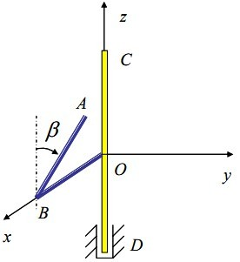
图 4 初始时刻的系统位置
第6 届周培源全国大学生力学竞赛初赛样题解答
一、奇怪的独木桥
（1）本问题与力学中的什么内容有关系？
关键词：梁的弯曲、弯矩。
（2）如果一个人想过桥，最多能走多远？
该问题简化为下图，设人从 B 向 A走去，载荷 P与 B 点距离为x，AB 间的距离为L。
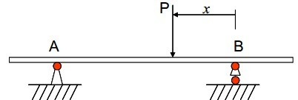
易求出支座 B 点的约束力为 R_{B}=P(L-x)/L
则 AB 间最大弯矩为 M(x)=P(L-x)/ L
根据允许最大弯矩为[M] 600N m ，有 P(L-x)x/L≤ M
代入数据，解出 x ≤1， x ≥3
即一个人最远可以向前走 1 米（另一解略去）。
（3）当地居民过桥时两人需要进行配合，你认为两人应如何配合才能安全过桥？
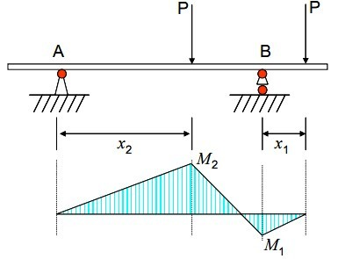
若两人同时上桥，一人在右侧外伸段距右端支座为x₁处，另一个人在桥上，行至离左端支座x₂处，其弯矩如图所示。这时支座的反力为
R_{A}=P(L-x₁-x₂)/L, R_{B}=P(L+x₁+x₂)/L
弯矩极大值为 M₁=Px₁,M₂=P(L-x₁-x₁)x₁/L
欲要安全通过，要求 ， M₁≤ [M] M₂ ≤[M] ，代如数据得
欲使上式恒成立，则需
解得 0.536 ≤x1 ≤ 7.46
考虑到 M₁≤ [M] ，得 x₁≤ 7.5m
所以当一个人立于右侧外伸段离右支座的距离为(0.536-0.75)m 之间时，另一人可安全通过独木桥。通过独木桥的人再立于左外伸段离左支座距离为( 0.536-0.75)m 之间，另一个人亦可安全通过。
（本题改写自：周道祥，《力学与实践》小问题第 120 题，1986，No.3）
二、模特儿与新型舞台
（1）本问题与力学中的什么内容有关系？
关键词：受力平衡，变形的协调条件。
（2）如果模特儿站在舞台的正中央，会有几盏灯亮起来？
利用对称性及反证法。设坐标系及各灯的标号如下。由于结构与载荷对称，如果 1 灯不亮，则根据左右（y轴）对称，3 灯也不会亮。又根据上下（x轴）对称，4灯和 6 灯不亮。所以 1、3、4、6 灯的状态总是相同的，而 2 与5灯的状态也相同。
灯亮表示对应的桌腿受压，长度变短，而灯不亮表示对应的桌腿不受压，长度不变。如果假设有部分灯亮，另一部分灯不亮，就会引起矛盾。因此六盏灯全亮。
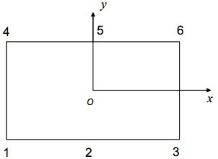
（3）模特儿在不同区域时会有不同数目的灯亮起来，请在长方形舞台上确定各区域的边界并画出示意图，然后在该区域内写上亮灯的数目（提示，亮灯的数目有可能为 6、5、4、3、2、1）。
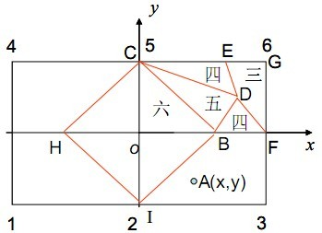
设模特儿重量为 P，所在 A点的坐标为( x,y) 。由于灯亮等同于对应的桌腿是否受压，
下面就分析桌腿的受力。
（a）设六条腿的受力分别是 N_{i}(i=1,……,6)，有平衡方程
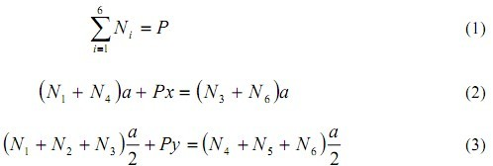
由刚性桌面变形协调条件，可得三个方程，比如可以列出
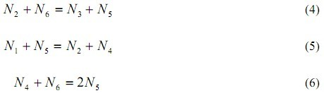
解上述六个方程，由于桌腿不能提供拉力，令 N_{i}>0(i=1,……,6)，得到不等式
|3x±4y|<2a
得到解的区域为菱形 BCHI（不含边界），其中 B点坐标为 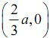
下面设模特儿位于桌面第一象，限讨论其他几种情形。
（b）五腿受力，设腿 1 不受力，令 N₁=0 ，舍去方程(5)，求得均自然满足，根据 均自然满足，根据 得
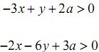
这两个不等式，加上 BC，即得五腿受力区为三角形 BCD（包含 BC，但不包含边界 BD 和CD），其中D点坐标为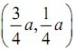
（c）四腿受力有两种情况，第一种情况是 2、3、5、6 腿受力。舍去方程(5)、(6)，并令N₁=N₄=0 ，再令N₂>0，得 -x-y+a>0
即知三角形 BDF为四腿(2，3，5，6)受力区（包含 BD，但不包含边界 DF） ，其中 F 点的坐标为(a,0)。
四腿受力的第二种情况是 3、4、5、6 受力。舍去方程(4)、(5)，且令N₁=N₂=0 ，令N₄>0，得
-6x-2y+5a> 0
即知三角形 CDE 为四腿(3,4,5,6)受力区（包含 CD，但不包含边界 DE） ，其中 E 点的坐标为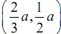.
（d）剩下的四边形 DEGF 为三腿(3,5,6)受力区。另外对于桌子的边界，CE 表示亮三盏灯的区域（不含 E 点）。
（e）如果要两盏灯亮，则是不稳定平衡。在第一象限内，两盏灯亮对应的区域是 EG和 GF 边表示亮两盏灯的区域（不含 G点）。
（f）一盏灯亮对应的区域是 G点。 最后根据 x轴和 y轴的对称性，即可作出整个桌面的亮灯数目区域图。
（本题改写自：陈嘉，《力学与实践》小问题第 29 题，1982，No.3；秦寿珪，《力学与实践》小问题第 100 题，1985，No.4）
三、魔术师的表演
（1）为什么在 AB板上加很重的箱子圆球不会被挤压出去，而魔术师用很小的力却可以推开圆球？这其中涉及了什么力学内容？
关键词：摩擦，自锁。
当 AB板压在圆球上时，圆球在自重，地面反力和B处反力作用下平衡。这时圆球处于摩擦自锁，再增加箱子不破坏圆球的平衡条件。但是魔术师用水平力推圆球时，这时圆球从受三个力变为受四个力。如果摩擦力已达最大值，水平力虽然很小，仍可破坏圆球的平衡。
（2）根据上述介绍，你能否求出 AB杆与圆球之间的摩擦系数要满足什么关系？
利用三力平衡条件，圆球受力如图。
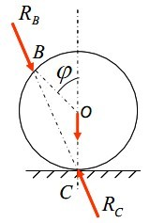
利用几何法，有 ，由于 B R 要在摩擦角θ内，有
由于魔术师用很小的水平力就可以破坏圆球的平衡，所以 B R 要在摩擦角的边缘，因此
（3） AB板只在 A处受支撑却仍能在水平位置保持平衡。魔术师让观众来检查，证明时平板有且只有 A点与地面接触，排除了看不见的支撑或悬挂等情况。你认为这可能吗？指出其中可能涉及的奥秘，并分析其中可能涉及的参数。
系统只有 A铰而平衡，这从静力学角度是难以想象的，但是从动力学角度就可以实现。中一种可能是：箱子中有一个转子，圆球离开时接通开关使圆轮加速转动。
设飞轮转动惯量为J ，可在箱内电机驱动下以角加速度 ε 顺时针转动。为说明问题，暂时设B处是铰链。
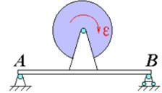
用动静法，飞轮上作用有力矩
系统对 点取矩，有 A
可以看出，如果
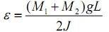
B处的约束反力就为零（由于转子的转动与电流有关，而ε 是常数，因此事先设计好电流的大小即可），这时撤去B处的约束不影响 板的平衡。 AB在表演魔术时，可以让B点与圆球接触时不通电，而圆球离开时通电。
四、出人意料的交线
（1）如果a ，求空隙的函数表达式 0 = 0 Γ ，并画出示意图。
容易看出， 时 0 a = AB杆在一个圆锥上运动，圆锥与 平面的交线为 yz
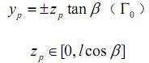
（2）如果a ，求空隙的函数表达式 0 > Γ_{a} ，并画出示意图。 Γ₀ 与 Γ_{a} 有何关系？
设 AB与 yz平面的交点是P ， BP的长度为ξ。则根据几何关系， P点的坐标为
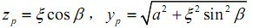
消去参变量ξ，有
所以 点的轨迹是抛物线（的一部分），这也就是空隙的方程。而曲线 Γ₀ 是Γ_{a} 的渐进线。
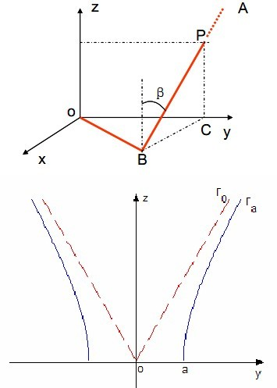
（3）当 时，设P点是 AB杆与yz平面的交点，当P 点位于 AB杆中点且时，如果要求 P点的速度和加速度，你如何考虑？如果取
速度和加速度是多少？
思路：采用点的复合运动关系，以p为动点， AB杆为动系。相对运动沿AB杆，牵连运动作定轴转动，绝对运动是在
yz平面内的抛物线上运动。
当 P为 AB 杆中点时，设 P 点的坐标为 (x_{p},y_{p} , z_{p}) ， B 点的坐标为(x_{B},y_{B} ,z_{B} ) ∠BOC= θ。其中
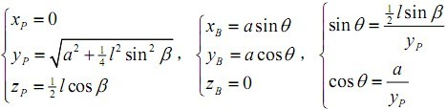
其中
由于 点在 平面内运动，因此有
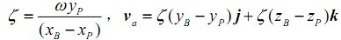
（ii）加速度分析：
其中
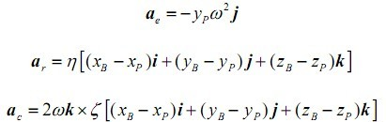
因此
由于p 点在yz平面内运动，因此有
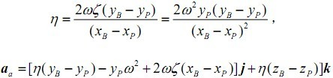
代入数据，有
